Управление Директорами
Технологическая основа: CLM / C-Level Management / управление C-level-ядром.

Управление Директорами. Сопровождение
Закрепить результат после Спринта, увидеть отклонения и решить: продолжать, менять, масштабировать или завершать.
Документ внутренний рабочий. Версия v1.

1. Назначение продукта
Сопровождение не является обязательным, но методология должна показывать клиенту цену отсутствия контроля после изменения.
Рабочий принцип
Этот документ предназначен для внутренней работы консультанта. Цены не указываются: коммерческая сетка живет в отдельном файле с ценами и упаковкой.
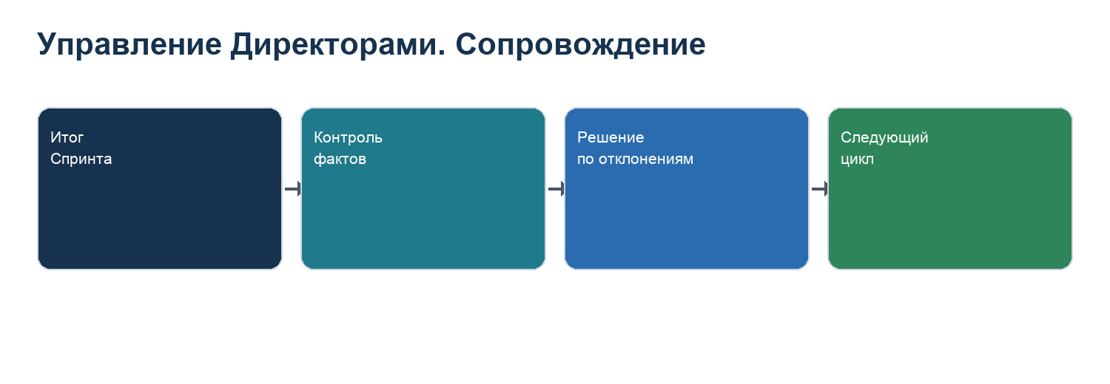

2. Вход и выход
Элемент | Содержание
Вход | Завершенный Спринт и минимум один внедренный результат, который можно проверить фактами.
Выход | Решение о дальнейшем цикле: удерживать, корректировать, масштабировать, вернуться к Сессии или завершить работу.
Ключевые блоки CLM | 10-12 обязательно; 5-9 подключаются, если отклонение связано с решениями, синхронизацией, устойчивостью, лидерством или AI / ИИ.
Главный риск | Главный риск - продавать сопровождение как абонентское присутствие, а не как контроль удержания результата.

3. Рабочая последовательность
Шаг | Действие | Зачем | Артефакт
1 | Проверить факт удержания | Сравнить ожидание Спринта и реальное поведение системы | Отчет контроля
2 | Выявить отклонения | Понять, где результат не держится | Карта отклонений
3 | Принять решение | Продолжить, изменить, остановить или масштабировать | Протокол решения
4 | Назначить следующий цикл | Не оставлять результат без владельца | Решение о следующем цикле

4. Что заполняется в XLSX
Лист | Назначение
00 Индекс | Рабочий лист продукта. Заполняется только если нужен для решения, а не ради полноты.
01 Контроль результата | Рабочий лист продукта. Заполняется только если нужен для решения, а не ради полноты.
02 Отклонения | Рабочий лист продукта. Заполняется только если нужен для решения, а не ради полноты.
03 Решение | Рабочий лист продукта. Заполняется только если нужен для решения, а не ради полноты.
04 Следующий цикл | Рабочий лист продукта. Заполняется только если нужен для решения, а не ради полноты.

5. Стоп-факторы
Стоп-фактор | Что делать
Нет владельца запроса | Остановить работу до назначения владельца.
Нет права на честный вывод | Не начинать продукт, потому что результат будет политически безопасным, но бесполезным.
Нет фактов, только мнения | Снизить уровень вывода до гипотезы и запросить подтверждение.
Клиент требует пропустить обязательный шаг | Зафиксировать риск и не продавать следующий продукт как полноценный.

6. Проверка перед закрытием продукта
Вопрос | Ответ должен быть виден в документах
Какой управленческий разрыв был решен или проверен? | Да, есть конкретная формулировка.
Кто владелец следующего действия? | Да, указан человек или роль, а не абстрактная функция.
Какой документ является итогом? | Да, итоговый артефакт создан и связан с XLSX.
Можно ли показать клиенту пользу без объяснения всей CLM? | Да, результат понятен на языке бизнеса.

